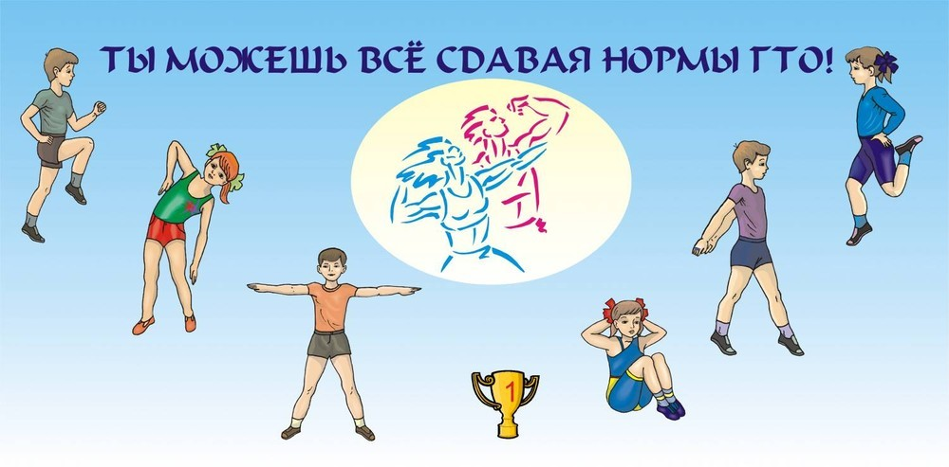

**ВЫРАЖАЛКИ ДЕТЕЙ**

Что такое ГТО?

**ГТО – это когда нужно заниматься спортом, чтобы силы были.**

**Уля, группа №1**

**ГТО – это всё, что ты можешь и умеешь.**

**Аня, группа № 11**

**ГТО – это спортивный праздник.**

**Арина, группа № 2**

**ГТО – это норма!**

**Лиля, группа № 2**

**ГТО – мы его сдавали.**

**Это буквы «Г»,«Т»,«О».**

**Уля, группа №1**

**ГТО - Готов к победе!**

**Кира, группа № 11**

**ГТО – это значит быть здоровым и заниматься физкультурой!**

**Родион, группа № 10**

**ГТО – сдавать его надо!**

**Демид, группа №2**

**ГТО – когда человек готов к новой обороне.**

**Артемий, группа №5**

**ГТО – знак о здоровой жизни.**

**Нелли, группа № 5**

**ГТО – это спортивный конкурс. Там проходят испытания, заслуживают призы.**

**Витя, группа №10**

**ГТО – это спорт.**

**Серёжа, группа №2**

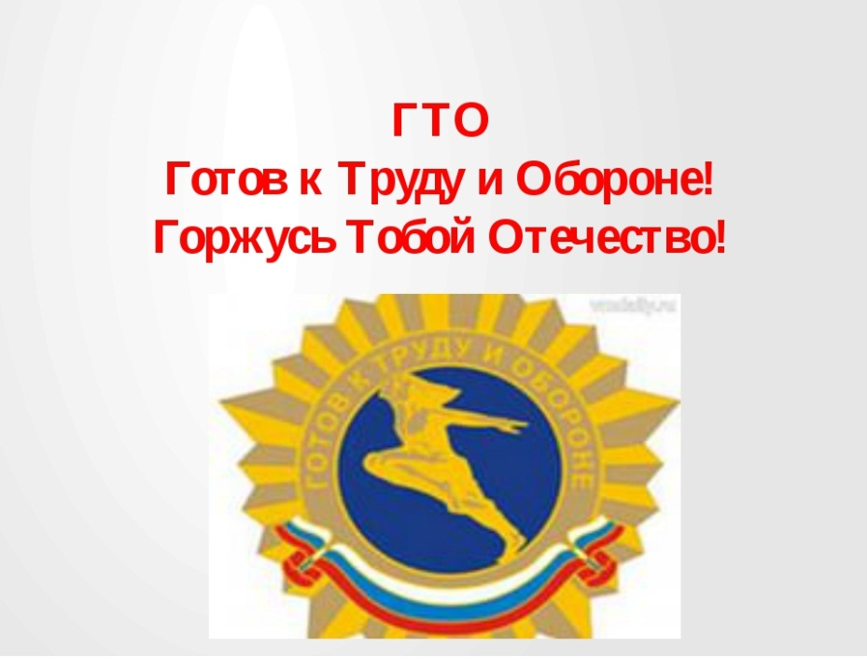

Что нужно делать, чтобы быть здоровым?

**Чтобы быть здоровым, надо не есть не нормальную еду. Не надо долго гулять на морозе, можно заболеть.**

**Ксюша, группа № 5**

**Чтобы быть здоровым, нужно делать зарядку, хорошо кушать, играть.**

**Даша, группа № 5**

**Нужно много бегать, делать зарядку, правильно кушать и не лениться.**

**Лиля, группа № 2**

**Нужно есть кашу, закаляться, бегать, прыгать; ходить на тренировки, не пропускать их. Не расстраиваться, если проиграл. Витя, группа № 10**

**Нужно делать зарядку, заниматься спортом, прыгать, бегать, отжиматься.**

**Паша, группа № 10**

**Чтобы быть здоровым, нужно заниматься спортом!**

**Андрей, группа № 10**